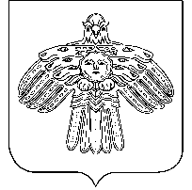

**«Кулöмдiн» муниципальнöйрайонсаадминистрациялöн**

**Ш У Ö М**

**Администрация муниципального района «Усть-Куломский»**

**П О С Т А Н О В Л Е Н И Е**

23 декабря 2024 г. № 1841

Республика Коми

с. Усть-Кулом

**О признании утратившим силу постановления администрации МР «Усть-Куломский» от 23.09.2022 № 1230 «Об утверждении административного регламента предоставления муниципальной услуги «Выплата компенсации родительской платы за присмотр и уход за детьми в образовательных организациях на территории МО МР «Усть-Куломский», реализующих основную общеобразовательную программу дошкольного образования»**

Администрация муниципального района «Усть-Куломский»

п о с т а н о в л я е т:

1.Признать утратившим силу постановления администрации МР «Усть-Куломский» от 23.09.2022 № 1230 «Об утверждении административного регламента предоставления муниципальной услуги «Выплата компенсации родительской платы за присмотр и уход за детьми в образовательных организациях на территории МО МР «Усть-Куломский», реализующих основную общеобразовательную программу дошкольного образования».

2.Настоящее постановление вступает в силу со дня опубликования в информационном вестнике Совета и администрации муниципального района «Усть-Куломский».

Глава МР «Усть-Куломский»-

руководитель администрации района С.В. Рубан

Павинская М.Д. 93-562